

本科实验报告

课程名称： | 电子电路设计实验Ⅰ
姓 名：
学 院： | 信息与电子工程学院
系：
专 业： | 信息工程
学 号：
指导教师： | 李锡华、叶险峰、施红军

20 年 月 日

实验报告
专业：________________
姓名：________________
学号：________________
日期：________________
地点：________________

课程名称：_______________________________指导老师：________________成绩：__________________
实验名称：_______________________________实验类型：________________同组学生姓名：__________
一、实验目的 二、实验任务与要求
三、实验方案设计与实验参数计算（3.1 实验方案总体设计、3.2 各功能电路设计与计算、3.3完整的实验电路……）
四、主要仪器设备 五、实验步骤、实验调试过程、实验数据记录
六、实验结果和分析处理 七、讨论、心得
八、思考题
装 订 线
一、实验目的与任务要求
1、验证基尔霍夫电流、电压定律的正确性，加深对基尔霍夫定律的理解
2、实验研究叠加定理的正确性、加深叠加定理适用范围的认识
3、实验研究戴维南定理与诺顿定理、掌握有源二端口网络等效电路参数的测量方法

二、实验原理
1、基尔霍夫定律是电路的基本定律。测量某电路中的各支路电流及每个元件两端的电压，应能分别满足基尔霍夫电流定律（KCL）和电压定律（KVL）。即对电路中的任一个节点而言，应有ΣI＝0；对电路中的任何一个闭合回路而言，应有ΣU＝0。
2、叠加定理是指：若干个电源在某线性网络的任一支路产生的电流或在任意两个节点之间产生的电压，等于这些电源分别单独作用于该网络时，在该部分所产生的电流与电压的代数和。需要注意的是，对于非线性网络，叠加定理将不再成立，也不能用叠加定理计算或处理功率、能量等二次的物理量。
3、戴维南定理：如果将该网络等效于一个电压源，则电压源的输出电压等于该网络的开路电压，等效内阻等于该网络中各电源均为零时的无源网络的入端电阻。诺顿定理：如果将该网络等效于一个电流源，则电流源的输出电流等于该网络的短路电流，等效内导等于该网络中各电源均为零时的无源网络的入端电导。

三、主要仪器设备
直流稳压电源、直流稳流电源、万用表、直流电流表、实验电路板

四、实验方案设计与数据记录及处理
实验一：验证基尔霍夫定律
电路设计如图：
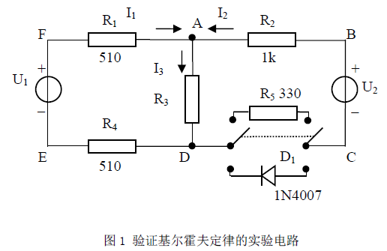
实验名称：_______________________________姓名：________________学号：__________________
P.
装 订 线
实验前先任意设定三条支路和三个闭合回路的电流正方向。图1中的I1、I2、I3的方向已设定。
将两路直流稳压源接入电路，其中Us1＝6V，Us2＝12V；先将电阻R5接入电路，完成下列步骤。
再用二极管D1代替R5，重复实验。
1、先理论计算出3个支路的电流值I₁、I₂和I₃记入表1中，然后用电流表分别测量支路电流I₁、I₂、
I₃，将测量数据记录于表1中，验证基尔霍夫电流定律是否成立。
表1各支路电流测量值
 | I₁(mA) | I₂(mA) | I₃(mA)
计算值 | 1.926 | 5.988 | 7.914
测量值 | 1.53 | 4.62 | 6.22
分析：对节点A，测量值I₁+I₂-I₃=1.63+4.62-6.22=0.03mA≈0mA，基尔霍夫电流定律成立。
用D1代替R5
表2各支路电流测量值
 | I₁(mA) | I₂(mA) | I₃(mA)
计算值 | 3.92 | 0 | 3.92
测量值 | 3.10 | 0.00 | 3.07
分析：对节点A，测量值I₁+I₂-I₃=3.10+0.00-3.07=0.03mA≈0mA，基尔霍夫电流定律成立。

2、先理论计算出表2所列各节点之间的电压并记录于表2中，然后用数字万用表分别测量各节点间
的电压值，记录数据，并验证基尔霍夫电压定律是否成立。
表3各节点电压测量值
 | U₁(V) | U₂(V) | U_{FA}(V) | U_{AB}(V) | U_{AD}(V) | U_{CD}(V) | U_{DE}(V)
计算值 | 6 | 12 | 0.982 | -5.988 | 4.036 | -1.976 | 0.982
测量值 | 6.00 | 11.94 | 0.98 | -6.00 | 4.01 | -1.92 | 1.01
分析：对回路ADEFA，ΣU=-U₁+U_{FA}+U_{AD}+U_{DE}=-6.00+0.98+4.01+1.01=0V
对回路BADCB，ΣU=-U_{AD}+U_{AB}+U₂+U_{CD}= -4.01-6.00+11.94-1.92=0.01V≈0V
对回路FBCEF，ΣU=-U₁+U_{FA}+U_{AB}+U₂+U_{CD}+U_{DE}=-6.00+0.98-6.00+11.94-1.92+1.01=0.01V≈0V 基尔霍夫电压定律成立。
用D1代替R5
表4各节点电压测量值
 | U₁(V) | U₂(V) | U_{FA}(V) | U_{AB}(V) | U_{AD}(V) | U_{CD}(V) | U_{DE}(V)
计算值 | 6 | 12 | 2.00 | 0 | 2.00 | -10.00 | 2.00
测量值 | 6.00 | 11.95 | 1.98 | 0.00 | 1.99 | -9.94 | 2.02
分析：对回路ADEFA，ΣU=-U₁+U_{FA}+U_{AD}+U_{DE}=-6.00+1.98+1.99+2.02=-0.01V≈0V
对回路BADCB，ΣU=-U_{AD}+U_{AB}+U₂+U_{CD}=-1.99-0.00+11.95-9.94=0.02V≈0V
对回路FBCEF，ΣU=-U₁+U_{FA}+U_{AB}+U₂+U_{CD}+U_{DE}=-6.00+1.98-0.00+11.95-9.94+2.02=0.01V≈0V 基尔霍夫电压定律成立。

实验二：验证叠加定理
电路设计如图：

实验名称：_______________________________姓名：________________学号：__________________
P.

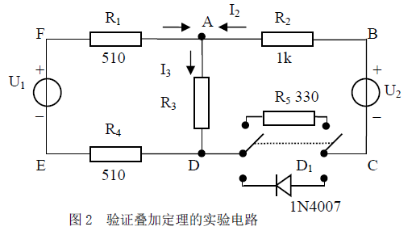
装 订 线
1、将两路稳压电源U1 和U2 的输出分别调节为6V 和12V
2、在节点F，E 之间接入电压源U1，U2 处不接电源，将节点B，C 短接，测量各点电压与各支路电流，
将测量数据记录于表1。
3、U1 处不接电源，将节点F，E 之间短路，在节点B，C 之间接入电压源U2，再次测量各点电压与各
支路电流，将测量数据记录于表1。
4、同时接上电压源U1 和U2，重复上述测量，将测量数据记录于表1。
根据表1 中的测量数据验证叠加定理是否成立。
表1实验数据记录
 | U₁ | U₂ | I₁ | I₂ | I₃ | U_{AB} | U_{CD} | U_{AD} | U_{DE} | U_{FA}
U1单独作用(X1) | 6.00 | 0.00 | 3.34 | -0.92 | 2.46 | 1.20 | 0.39 | 1.59 | 2.23 | 2.18
U2单独作用(X2) | 0.00 | 11.94 | -1.85 | 5.65 | 3.76 | -7.20 | -2.30 | 2.42 | -1.22 | -1.20
U1和U2共同作用(X) | 6.00 | 11.94 | 1.53 | 4.70 | 6.20 | -6.00 | -1.92 | 4.01 | 1.01 | 0.98
X1+X2 | 6.00 | 11.94 | 1.49 | 4.73 | 6.22 | -6.00 | -1.91 | 4.01 | 1.01 | 0.98
X1+X2-X | 0.00 | 0.00 | -0.04 | 0.03 | 0.02 | 0.00 | 0.01 | 0.00 | 0.00 | 0.00
*单位：电压（V），电流（mA）
分析：X1+X2-X≈0，叠加定理成立。

5、将R5 更换为二极管D1，重复步骤2、3，4，将测量数据记录于表2，根据表2 中的测量数据验
证叠加定理是否成立。
表2实验数据记录
 | U₁ | U₂ | I₁ | I₂ | I₃ | U_{AB} | U_{CD} | U_{AD} | U_{DE} | U_{FA}
U1单独作用(X1) | 6.00 | 0.00 | 3.31 | -0.82 | 2.53 | 1.05 | 0.59 | 1.64 | 2.20 | 2.16
U2单独作用(X2) | 0.00 | 11.95 | 0.00 | 0.00 | 0.00 | 0.00 | -11.95 | 0.00 | 0.00 | 0.00
U1和U2共同作用(X) | 6.01 | 11.95 | 3.07 | 0.00 | 3.10 | 0.00 | -9.95 | 2.00 | 2.03 | 1.98
X1+X2 | 6.00 | 11.95 | 3.31 | -0.82 | 2.53 | 1.05 | -11.36 | 1.64 | 2.20 | 2.16
X1+X2-X | -0.01 | 0.00 | 0.24 | -0.82 | -0.57 | 1.05 | -1.41 | -0.36 | 0.17 | 0.18
*单位：电压（V），电流（mA）
分析：对I₁、I₂、I₃、U_{AB}、U_{CD}、U_{AD}、U_{DE}、U_{FA}，X1+X2-X≠0，叠加定理不成立。

实验名称：_______________________________姓名：________________学号：__________________
P.
实验三：验证戴维南等效
装 订 线
电路设计如图：
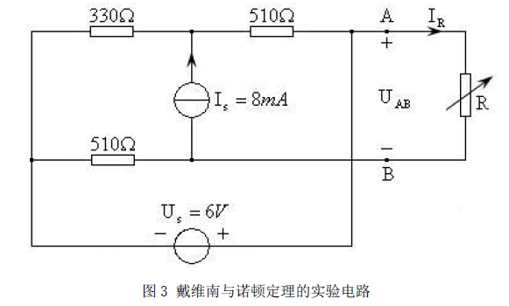
1、用开路电压、短路电流法测定戴维南等效电路的 U_{OC}、R_{O} 和诺顿等效电路的 I_{SC}、R_{O}。按图3接入稳压电源 Us=6V和恒流源Is=8mA，接入负载 R_{L}。测出U_{OC}和I_{SC}，并计算出R_{O} (测U_{OC} 时不要接入电流表)填入表1中。
表1实验数据
U_{OC}(V) | I_{SC}(mA) | R_{O}=U_{OC}/I_{SC}(Ω)
10.09 | 18.76 | 536.98
2、负载实验。按图3接入负载RL，改变RL阻值，测量有源二端口网络的外特性，将实验数据填入表2 中。对U-I 进行作图。
表2实验数据
R_{L}(Ω) | 4897.85 | 2308.99 | 839.41 | 529.72 | 373.89 | 137.08
U_{AB}(V) | 9.11 | 8.22 | 6.22 | 5.08 | 4.21 | 2.10
I(mA) | 1.86 | 3.56 | 7.41 | 9.59 | 11.26 | 15.32

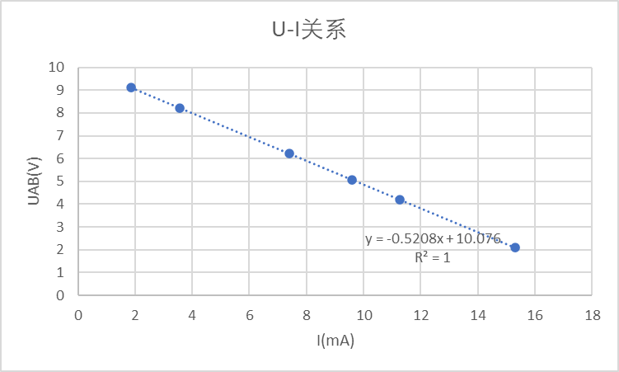
实验名称：_______________________________姓名：________________学号：__________________
P.
3、验证戴维南定理：用一只 1 kΩ的电位器作为 R_{O}，将其阻值调整到等于步骤 1 所得的等效电阻R₀ 的值，然后令其与直流稳压电源 U_{OC}相串联，按图3进行实验，将实验数据填入表3中，做图对戴维南定理进行验证。
装 订 线
表3实验数据
R_{L}(Ω) | 5779.87 | 1828.98 | 890.33 | 685.64 | 251.20 | 87.09
U_{AB}(V) | 9.19 | 7.70 | 6.17 | 5.54 | 3.14 | 1.37
I(mA) | 1.59 | 4.21 | 6.93 | 8.08 | 12.50 | 15.73
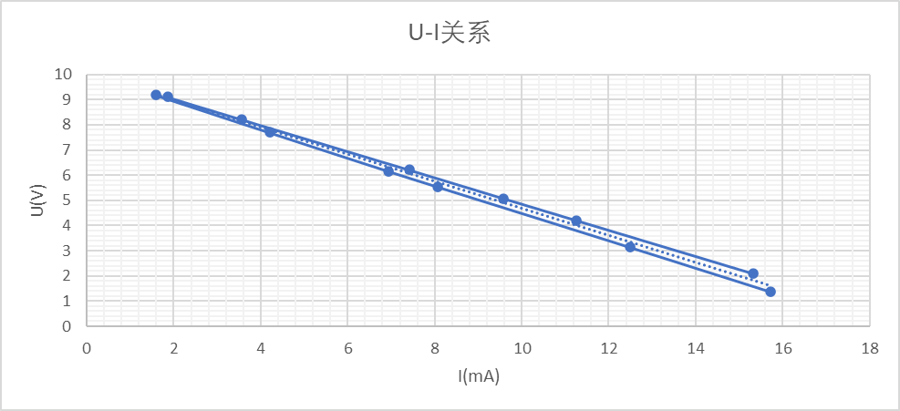
分析：步骤3所得U-I关系图与步骤2所得U-I关系图线性拟合曲线基本一致，由此可以验证戴维南定理。
五、思考题
1、如果设定不同的电压与电流参考方向基洛霍夫定理是否成立？
答：基洛霍夫定理仍然成立，与电压电流参考方向无关。
2、如果电路中含有非线性器件，基尔霍夫定律是否仍然成立？
答：是。基尔霍夫定律在线性和非线性电路中都成立。因为基尔霍夫定律代表的是电荷守恒和能量守恒。
3、可否直接将不起作用的电源短接置零？
答：不能。未移除电源前直接将电源短接置零会使电源短路。
4、根据测量数据，计算在各种状况下，某一电阻消耗的功率，并验证功率是否具有叠加性。
答：电阻R₁，当U₁单独作用时，U_{FA}=2.18V，I₁=3.34mA，P₁=7.281 mW；当U2单独作用时，U_{FA} =-1.20V，I₁ =-1.85mA，P₂ =2.22 mW；当U₁和U₂共同作用时，U_{FA}=0.98V，I₁=1.53mA，P=1.499mW。P≠P₁+P₂。功率不具有叠加性。
5、在求戴维南或诺顿等效电路时，做短路实验，则测 I SC 的条件是什么？在本实验中可否直接做负载短路实验？实验前对线路图图 5 预先做好计算，以便调整实验线路及测量时可准确地选取电表的量程。
答：测I_{SC}的条件是接入电流表，将R_{L}阻值调零。本实验可以直接做负载短路实验。
6、简述测量有源二端口网络开路电压及等效内阻的几种方法，并比较其优缺点。

实验名称：_______________________________姓名：________________学号：__________________
P.
答：
装 订 线
测开路电压 | 操作 | 优点 | 缺点
直接测量法 | 用电压表或万用表直接测量两端口电压 | 操作简便 | 由于电表内阻并不是无穷大会有一定误差
零示法 | 用一低内阻的稳压电源与被测有源二端网络进行比较，当稳压电源的输出电压与有源二端网络的开路电压相等时，电压表的读数将为“0”。然后将电路断开，测量此时稳压电源的输出电压，即为被测有源二端网络的开路电压。 | 可以消除电压表内阻引起的误差 | 操作麻烦

测等效内阻 | 操作 | 优点 | 缺点
开路电压、短路电流法 | 用电压表直接测其输出端的开路电压U_{OC}，然后再将其输出端短路，用电流表测其短路电流I_{SC}，则等效内阻为R_{O}＝U_{OC}/ I_{SC}。 | 操作简单 | 用电表直接测量电压电流存在系统误差，内阻较小时测电流可能会有危险
伏安法 | 用电压表、电流表测出有源二端网络的外特性曲线，根据外特性曲线求出斜率tgφ，则内阻为 R_{O}＝(U_{OC}－U_{N}) / I_{N}。 | 在数据样本足够多时有一定精度，更加直观 | 操作繁琐
半电压法 | 当负载电压为被测网络开路电压的一半时，负载电阻即为被测有源二端网络的等效内阻值。 | 操作简单 | 不易把控精度，且有系统误差
六、讨论与心得
这是我第一次电路设计的实验，实验内容也与这学期电子电路基础的内容有更高的匹配度，让我从实验的角度重新认识了基尔霍夫定律、叠加定理和戴维南等效。实验总体上并不困难，核心就是对电路板的把控和实验仪器的使用。其中对尤其电路板需要细心，在测量过程中容易遗漏短路帽的安装和拆卸，导致测量结果出现差错。实验仪器上，电流表红导线代表电流流进方向，反接也会有示数但数值为负。万用表的使用在一开始会有不熟练感，难以使示数完全稳定下来，经过这次实验的反复使用，我已经能够比较熟练的使用万用表了。最后是恒流源，这是我第一次见识这项仪器，它需要固定的恒压源作为电源输入，在接入电路后会显示电流示数，输出微安级别的电流。但这项仪器的调节十分敏感，需要十分细致才能使示数达到目的值。
这次实验本身是两节课，但我们小组做了快三节课。在基尔霍夫定律和叠加定理的验证上，我们十分顺利，但在戴维南等效的验证上出现了些问题。我们测量的开路电压值正常，但短路电流一直偏小，等效电阻会比正常值大了100Ω左右，我们推测是电路内部电阻可能老化使电阻增大了，但以此测出的等效电路伏安特性曲线与原电路有比较大的差距，最后我们用另外一个电路板重新做了一次实验，最后得出了等效的结果。
这次实验让我对电子电路设计实验有了初步的认识，增加了对一部分仪器操作的掌握，为以后的实验打下了基础。

